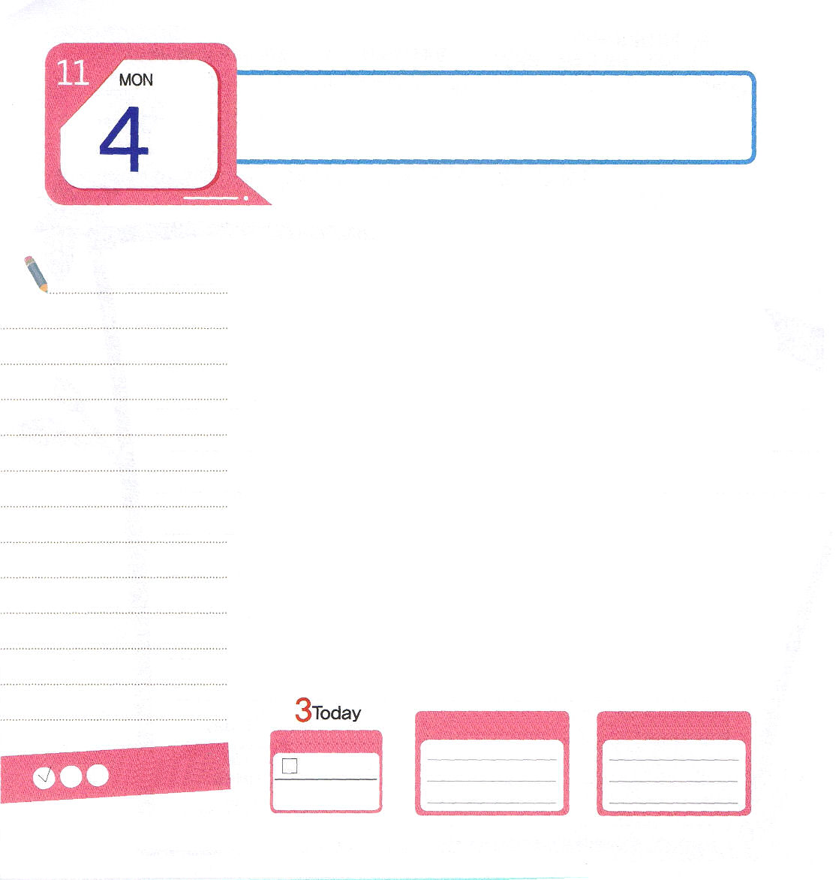
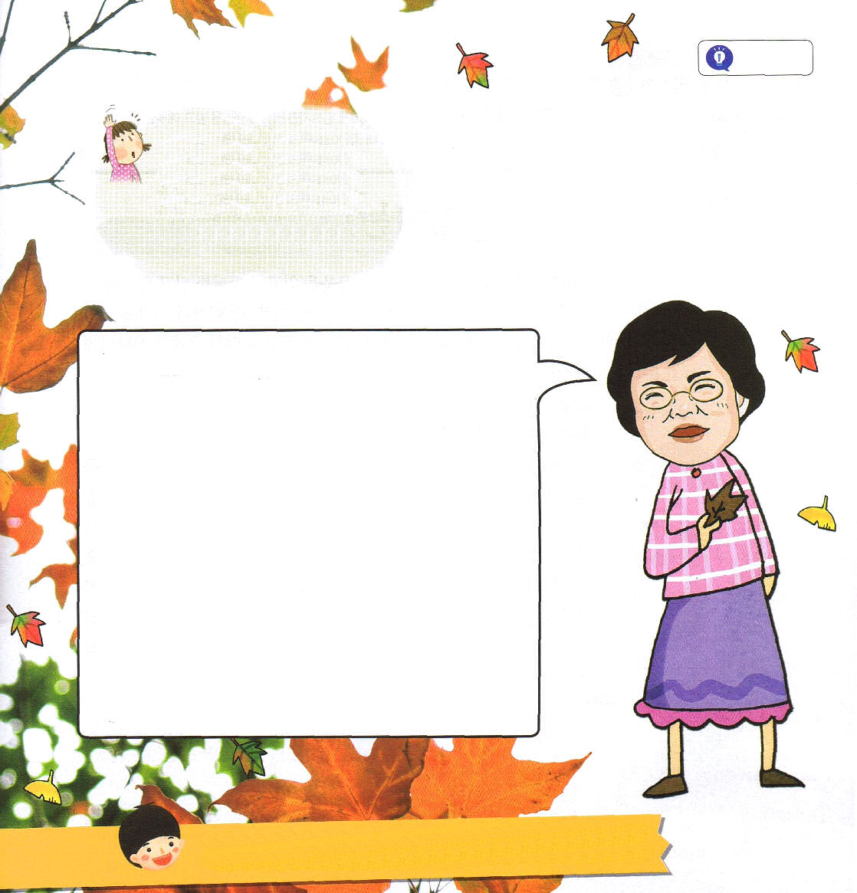

月曜日
日
使徒8:4～5 他方、散らされた人たちは、みことばを宣べながら、巡り歩いた。ピリポはサマリヤの町に下って行き、人々にキリストを宣べ伝えた。(4-5)それでその町に大きな喜びが起こった。(8)

ステパノ執事が殉教して、エルサレムにある教会に大きい迫害がはじまりました。イエス様を信じれば牢屋に閉じこめて、あるときは殺すことさえしました。弟子たちは迫害を避けて、ユダヤとサマリヤ、あらゆる地にちりぢりに散らされるようになりました。すると、信仰がなかった人々は、もう初代教会は完全にほろびるようになると思っていました。しかし、結果はむしろ正反対にあらわれました。散らされた弟子たちが行く所ごとに、あちこち通いながら福音を伝えたのです。福音を伝えるとき、多くの人々についていた悪霊が離れて、中風の病人や歩くことができなかった人がいやされて、町中が大きい喜びでいっぱいになりました。
神の子どもにあるすべての問題は、神様の計画が隠されています。目に見えることと考えることを祈りにつなげてみましょう。私とともにおられる神様を発見できます。
「神様がなぜこういう問題を与えられたのだろうか」「この問題を通して神様が私に何をおっしゃっているのか」と考えながら、じっくりと祈ってみましょう。そうすれば、「あぁ!ぜったいに必要なことをくださったのだなあ」と悟るようになるでしょう。

ていこくれいはいに せいこうしたら
チェックしよう
マタイ23
きょうの
みことば
でんどう
きょうの
きょうの
いのり
いちにち １しょう かみさまの
みことばを よもう！

2013.6.30（インマヌエル聖日２部）

勉強をする時期なのに、友だちと遊んでばかりいたいです。このようなとき、どうしたらよいのですか。
イ・ミヒョン/
イルサンセゲロ教会

なやみが あります！

勉強する時期に遊びたいのは、とても当然なことです。創世記3章の事件以後、すべての人間は罪を犯すようになったからです。ところが、神の子どもは、イエス様の十字架のおかげで創世記3章から抜け出したので、自分を調節する力があるのです。神様のかたち（創世記1:27）ですから。神様のかたちとして造られたということは、<全能者のかたち>ということです。ですから、ある部分について全能であるように<征服の祝福--創世記1:28>を受けなければなりません。悪魔は、この事実がとてもきらいです。だから征服などには気をつかわずに、思いきり遊ぶようにだますのです。
ゲーム、パソコン、テレビなど、おもしろいことに心をうばわれて、勉強どころか、征服の夢は考えることすらさせないようにするでしょう。このとき、みことば（使徒1:1、3、8）を記憶して挑戦すれば、自分に勝てるようになります。（ルカ10:19）今日のみことば、今日の祈り、今日の伝道を実践すれば勝てます。ゆっくり挑戦してみてください。ものすごく変わった自分を見るようになるでしょう。

愛の神様！すべてのことを祈りにつなげて24時神様がともにおられることを体験して、問題の中にも神様の計画を見つけるレムナントにならせてください。イエス・キリストのお名前によっておいのりします。アーメン

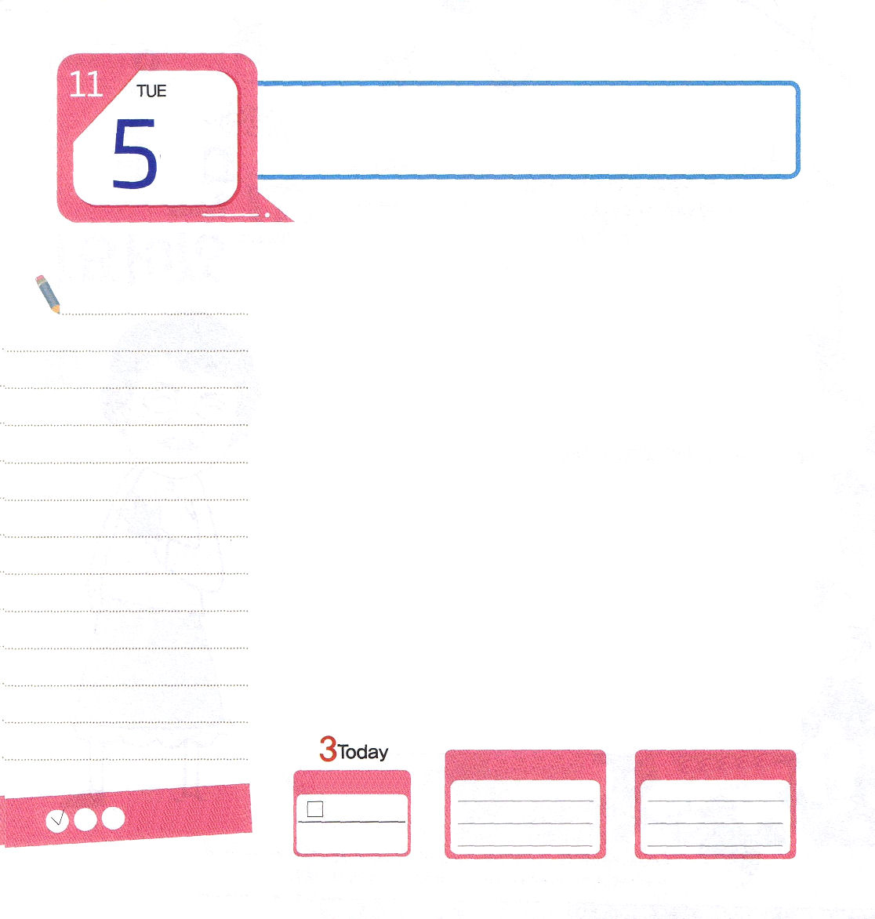
火曜日
日
使徒1:6～8 しかし、聖霊があなたがたの上に臨まれるとき、あなたがたは力を受けます。そして、エルサレム、ユダヤとサマリヤの全土、および地の果てにまで、わたしの証人となります。」

100m競走の選手が、厚い冬服を着て、スリッパをはいて走ろうとすれば、競走のはじまりを正しくすることができないでしょう。そのように、はじまりをどのようにするかということは、とても重要です。罪と罪過で死んでいた私たちを神様が救ってくださいました。そして、神の子どもとして、光の子どもとしてくださいました。それなら、イエスのいのちをもらって、もういちど生かされた私たちは、これからどのようにはじめて生きていかなければならないのでしょうか。
なによりも、私たちの考えと心を神様に向けて、神様でいっぱいにしましょう。赤ん坊がママだけ見つめるように、ひまわりが太陽だけ見上げるようにです。友だちが喜ぶことはなになのかを考えるより、神様が喜ばれることはなになのかを先に考えてみましょう。友だちの顔色を見るより、神様のみことばに方向を合わせましょう。神様に方向を合わせるのが最高のはじまりです。毎日、みことば黙想をしながら、キリストであるイエス様を見つけて出会いましょう。神様のみことばを読んで黙想すれば、礼拝するときに暗やみの勢力が砕かれて、聖霊に満たしてくださるでしょう。

ていこくれいはいに せいこうしたら
チェックしよう
マタイ24
きょうの
みことば
でんどう
きょうの
きょうの
いのり
いちにち １しょう かみさまの
みことばを よもう！

2013.7.6（パナマ集会1講
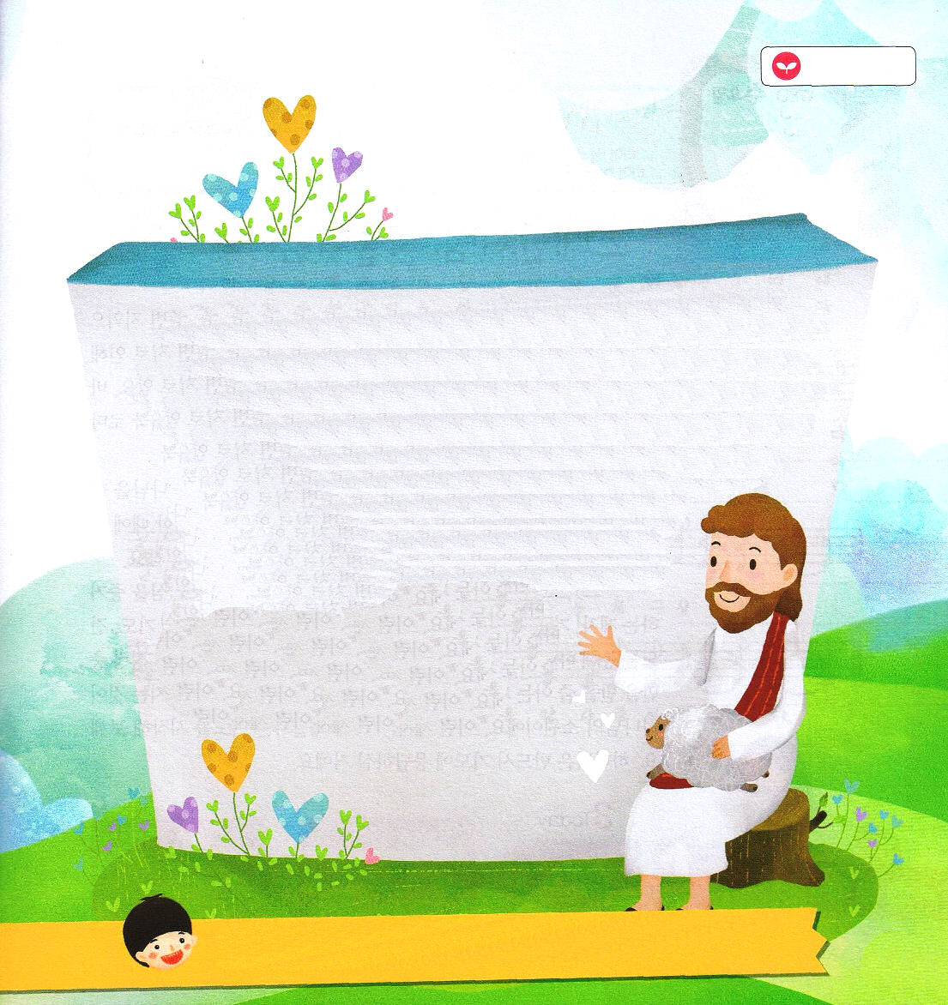

下のお話は、イエス様と弟子がしていた対話の内容です。（ ）の単語を入れて、お話を完成させましょう。

イエス様は、ピリポ・カイザリヤの地方に行かれたとき、（ ）に尋ねて言われました。「人々は（ ）をだれだと言っていますか。」彼らは言った。「バプテスマのヨハネだと言う人もあり、エリヤだと言う人もあります。またほかの人たちはエレミヤだとか、また預言者のひとりだとも言っています。」そして、イエス様は彼らに言われました。「あなたがたは、（ ）をだれだと
言いますか。」シモン・ペテロが答えて言った。
「あなたは、生ける神の御子（ ）です。」
するとイエス様は、ペテロに「バルヨナ・シモン。
あなたは（ ）です。
このことをあなたに明らかに示したのは
人間ではなく、天にいます（ ）です。」
と言われました。

父なる神様！どんなはじまりをしても、100m走る選手のように、なりたいです。神様を愛して、神様でいっぱいになってはじめたいです。はじめを正しくするレムナントにならせてください。イエス・キリストのお名前によっておいのりします。アーメン

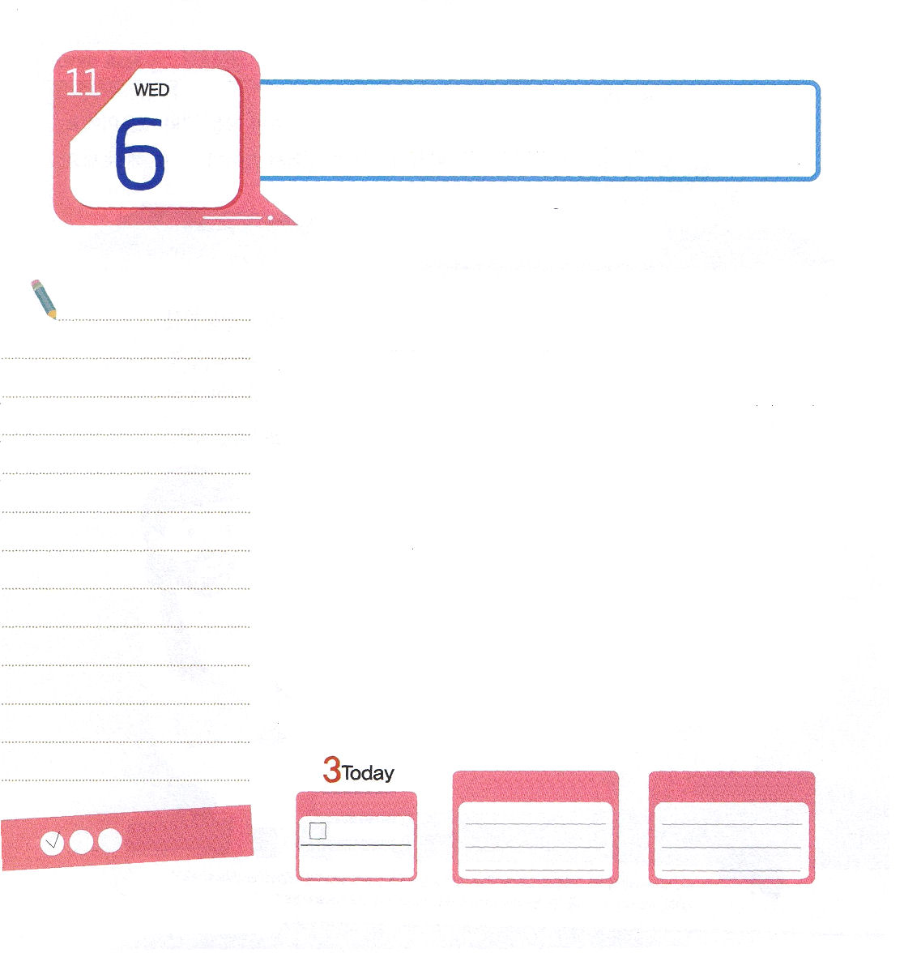

水曜日
日
使徒13:1～3 彼らが主を礼拝し、断食をしていると、聖霊が、「バルナバとサウロをわたしのために聖別して、わたしが召した任務につかせなさい」と言われた。

「イエス様がキリストだ」という事実がエルサレムと周辺の地域に広まるころにステパノが殉教することが起きました。このことによって、むしろ他の国にまで福音を伝えられる宣教の門が開かれました。パウロは、伝道をして牢屋に閉じ込められるようになったのですが、むしろ、これが強大国ローマにまで福音を伝えに行くようになる道になりました。
21世紀は、映画、音楽、食べ物、スポーツなど各種の文化が、すべて神様を嫌うようにさせて、さらに遠く神様から離れるようにさせます。このようなときに、ステパノとパウロのようなキリストの弟子をあちこちに立てなければなりません。
イエス・キリストが唯一の救い主で、すべての問題の解決者であることをあかしする弟子!家庭や学校、自分がいる場所で、今日のみことば、祈り、伝道を通して神の国を味わうことを知っている弟子!神様に集中しながら聖霊に満たされることができる弟子!このような弟子たちが、あちこちに立てられるのが神様の願いです。このような弟子にならせてくださいという祈りをはじめましょう。神様は、必ず祈りに答えてくださるでしょう。

ていこくれいはいに せいこうしたら
チェックしよう
マタイ25
きょうの
みことば
でんどう
きょうの
きょうの
いのり
いちにち １しょう かみさまの
みことばを よもう！

2013.7.7（パナマ集会２講）
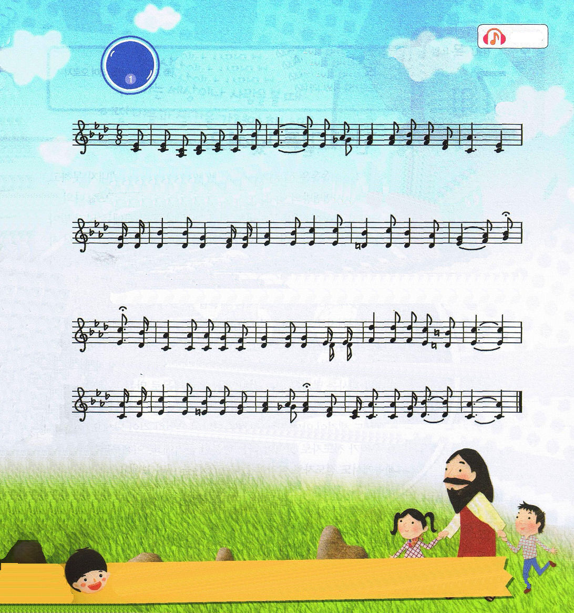

ばらの露いまだ

韓日讃美歌(499番)

１．ば ら の つ ゆ い ま だー き え ず に あ る と き に
２．き よ ら な み こ え にー と り の こ え し ず ま り
３．よ ふ け ま で そ の でー と も に お り た く と も

わが み み に ささ や ー く 主 の こえ た しー か
きこ え し 主 のみ こ ー え い ま な お ひ びー く
「よに は た ら きは お お く ゆ け との み こー え

主 は ひ び と も に ま して われ を とも と せ り ー

うけ し こ の よ ろ こ び は だ れも しら ねー ど ―

父なる神様！私にどんな苦しみがあっても、神様が願っておられる弟子として用いてください。これから、私を通して神様の計画が成し遂げられ、ステパノとパウロのような伝道弟子として立てられますように。イエス・キリストのお名前によっておいのりします。アーメン

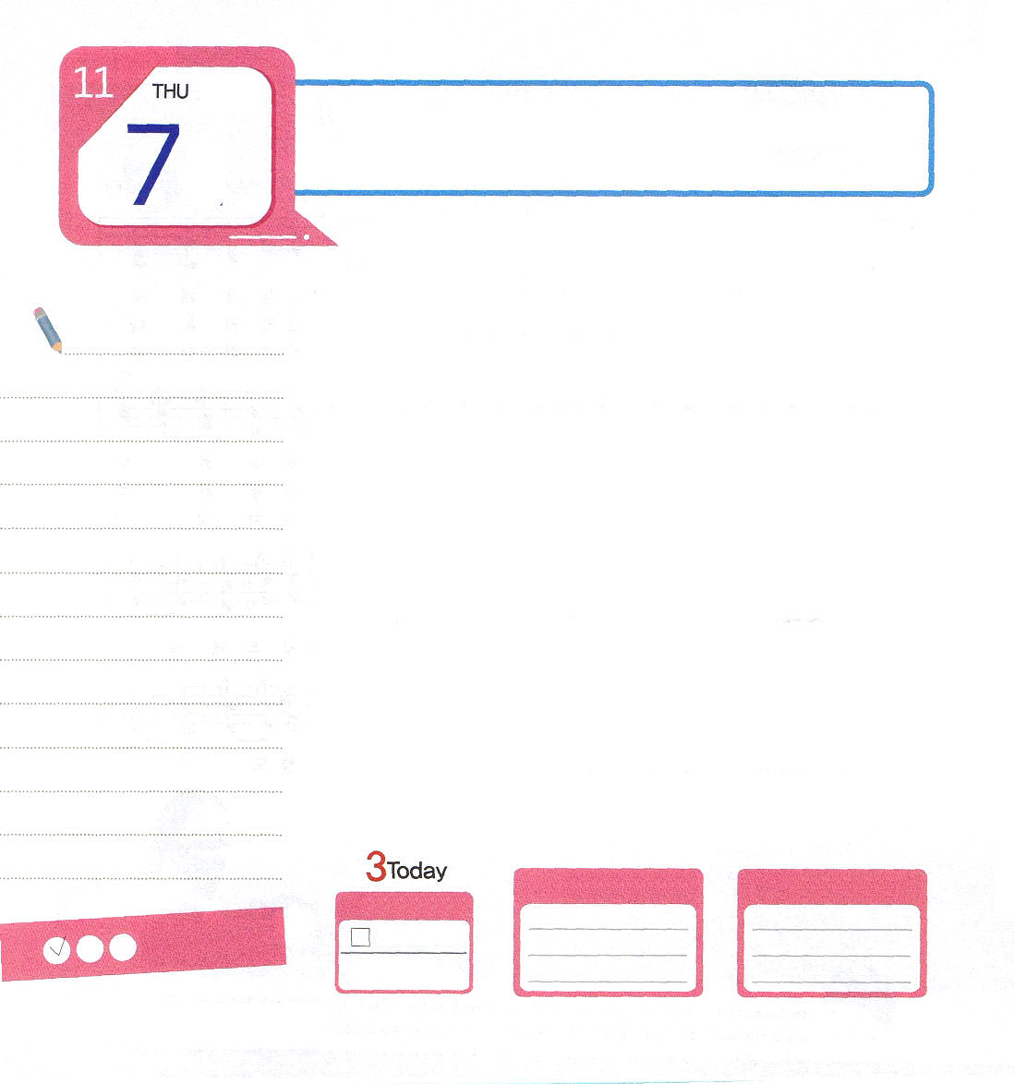
木曜日
日
使徒2:40～42 そして、彼らは使徒たちの教えを堅く守り、交わりをし、パンを裂き、祈りをしていた。

「私の友だちは、約束をよく守らないし、任されたことを正しくやりとげることができなくて、話をするときに相手の話に耳を傾けない。結論的に、私の友だちは、それほど役に立つことができないから、今回のキャンプのとき、私たちのチームに入れたらだめだ」この文章を読むと、いろいろな理由を話しています。それとともに、自分の友だちをチームに入れないという結論を出しました。このように、私たちは家庭や学校で解決しなければならないことが起これば、悩んで解決策を探します。そして、問題を解決することができる結論が出れば実践しやすくなります。ところで、結論を下すときには、それなりの根拠が必要です。多くのお金と人気は持っているのですが、押し寄せる精神問題で苦しんでいるタレント!高い地位にいて、すごいと見えるのですが、悪霊につかれている人に自分の未来と会社を任せている政治家たち!石や木で作った偶像の前にお辞儀をしながら3～4代まで呪われている人々!こういう人々がとても多いのですが、なにによっても解決できません。ただイエス様だけが唯一の道になられました。これがまさに私たちが伝道者として生きなければならない十分な根拠です。今からはどんな問題の中でも、伝道者として生きるという結論を出しましょう。

ていこくれいはいに せいこうしたら
チェックしよう
マタイ26
きょうの
みことば
でんどう
きょうの
きょうの
いのり
いちにち １しょう かみさまの
みことばを よもう！

2013.7.7（パナマ集会３講）
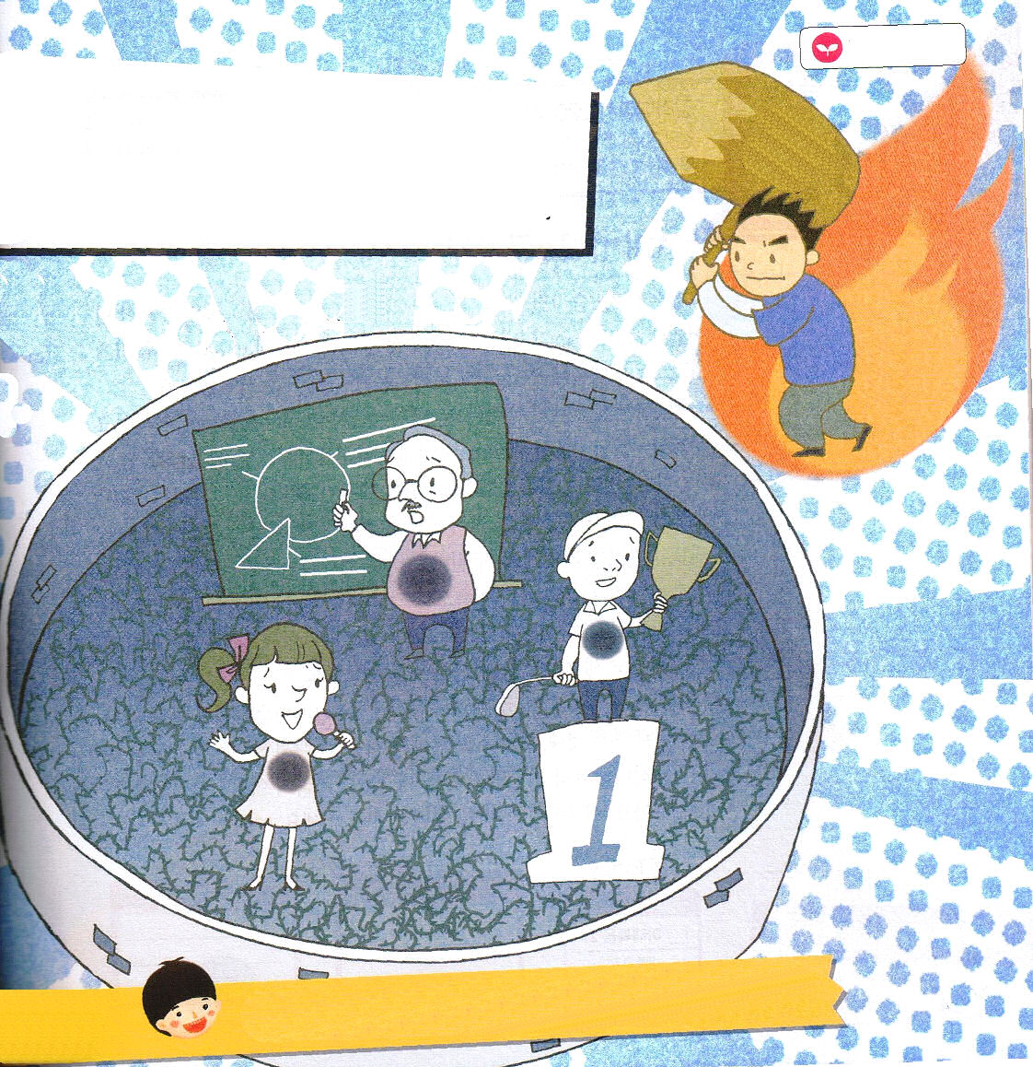

この世を生かす伝道者は
死んでいく世や人々を見るとき
どんな心と思いを持つべきでしょうか

・
・
・

父なる神様！私がなぜ伝道者として生きなければならないかに対して、根拠を知るようになりました。今年の私のクラスの友だちみんながイエス様を受け入れることができるように、聖霊で導いてください。イエス・キリストのお名前によっておいのりします。アーメン

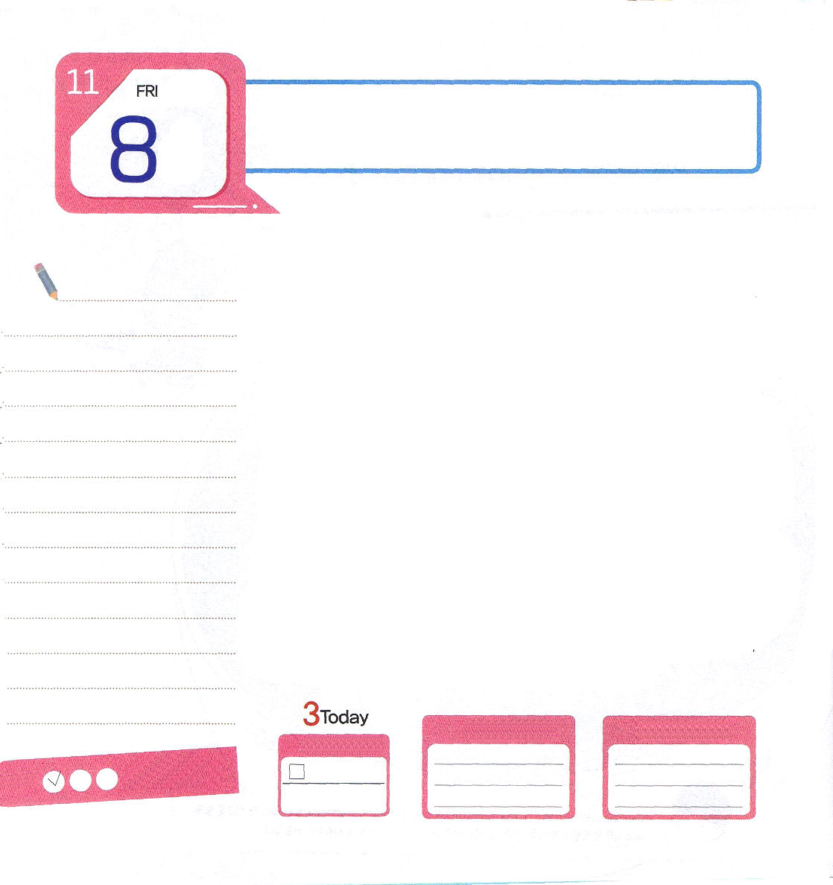
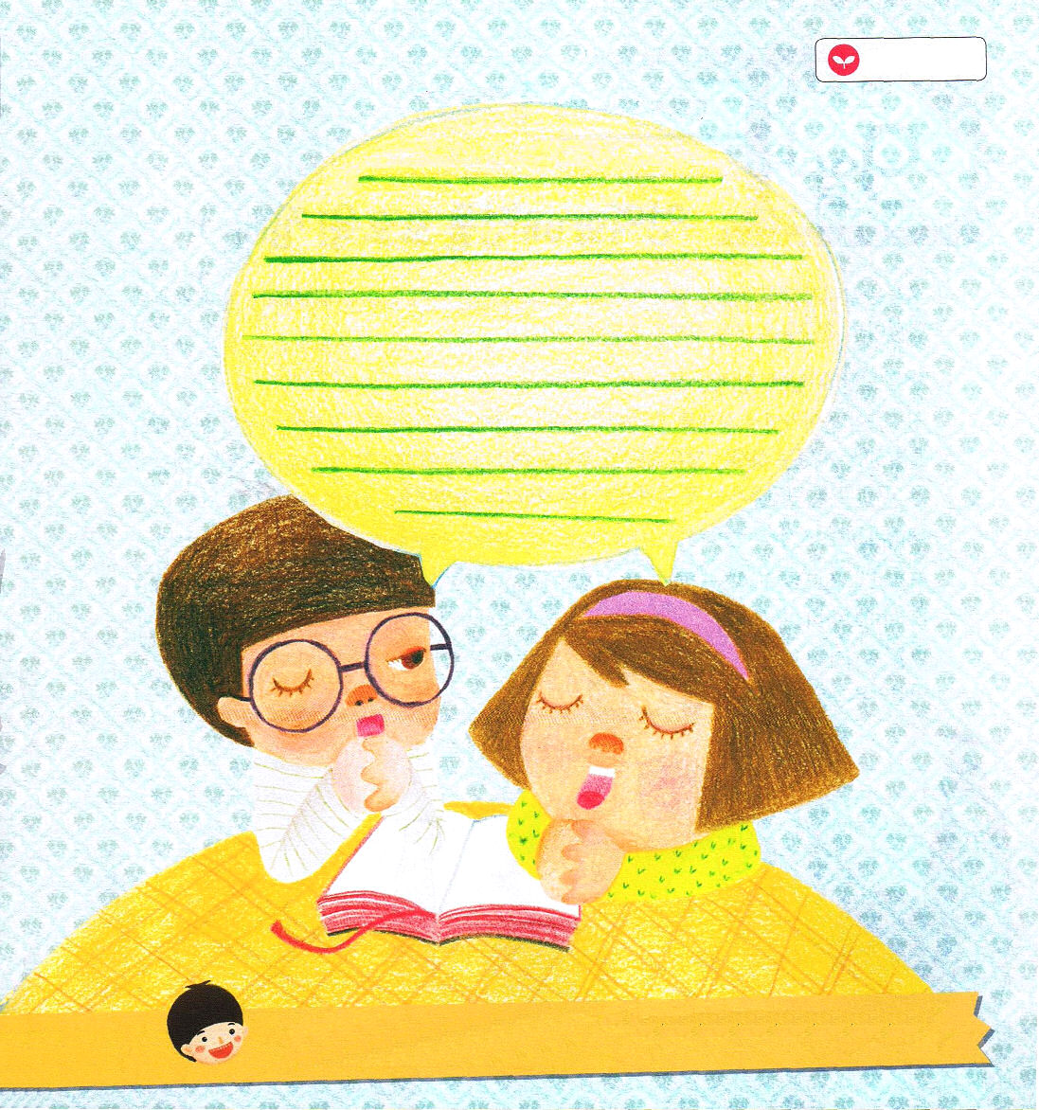

金曜日
日
ガラテヤ2:20 私はキリストとともに十字架につけられました。もはや私が生きているのではなく、キリストが私のうちに生きておられるのです。いま私が肉にあって生きているのは、私を愛し私のためにご自身をお捨てになった神の御子を信じる信仰によっているのです。

「散らされた者、隠された者、残った者」この３つの単語が、聖書で一番重要な単語なのですが、レムナントのみなさんが、散らされて、隠されて、残された者です。そのために、レムナントのみなさんは、とても重要な人々です。みなさんに問題が起きましたか。神様がレムナントを祝福しようと問題をくださったのです。レムナントに失敗はありません。だめなこともありません。「神様!この問題を通して私に向かった計画は何ですか」と祈ってみましょう。水道の蛇口をひねれば、水がざあざあとあふれ出るように、答えがざあざあとあふれ出るようになります。３つのことを記憶しましょう。救われた神の子どもはすべての問題をすでにみな解決されました。イエス様の御名で祈るときごとに答えを受ける資格も持ちました。神様がレムナントと永遠にともにおられます。これからは信仰を持って、３つの黙想ミッションに挑戦してみましょう。
最初に、十字架とともに死んだ私（救いの祝福）、二つ目、キリストが生きておられる私（祈りの祝福）三つ目、キリストの中で生きる私（伝道の祝福）に対することを黙想ミッションとして一つ一つの意味と価値を悟ることを願いながら、朝・夜に黙想してみましょう。イエス様の力を体験するようになるでしょう。

ていこくれいはいに せいこうしたら
チェックしよう
マタイ27
きょうの
みことば
でんどう
きょうの
きょうの
いのり
いちにち １しょう かみさまの
みことばを よもう！

2013.7.6（核心訓練メッセージ）

ガラテヤ2:20を見つけて、書いて暗唱しよう

神様！黙想ミッションを実践するように聖霊で満たしてください。必ずその意味と価値を悟ることができますように。イエス・キリストのお名前によっておいのりします。アーメン

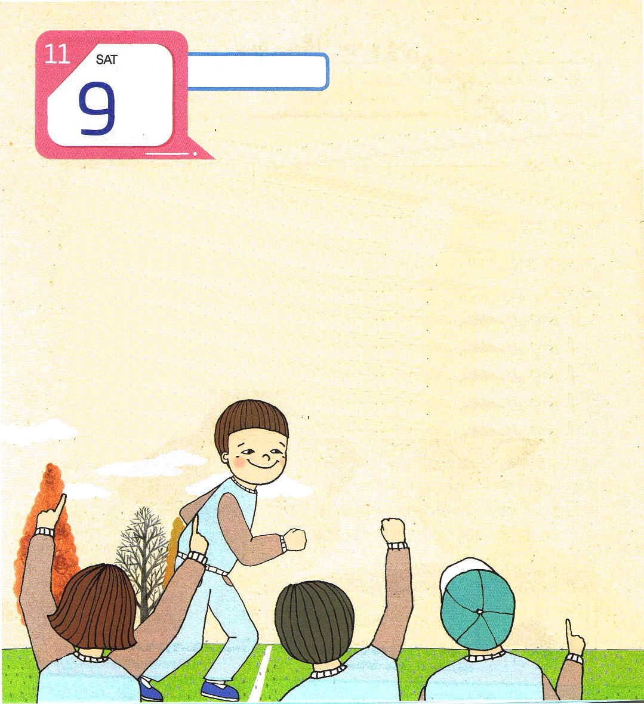
土曜日
日

ところが、チヒロにバトンを渡そうとしたとき、ソウタの手にあったバトンがすべて落ちてしまったのです。バトンはコロコロと地面をころがって行きました。

ソウタは気分が悪かったのですが、最後まで任務をはたして、落ちたバトンをひろって次のチヒロに渡しました。チヒロは、いっしょうけんめい力をつくして最後のゴールまで走って行きました。たとえリレー大会で一等にはならなくても、ソウタは悲しくありませんでした。朝に起きて<子どもの祈りの手帳>を黙想して、どんな環境でも勝利できる神様がくださる力を受けたためです。

ソウタは、家に帰って今日にあったことをママに話しました。「ママ、ぼくはちょっとスポーツができると、高ぶっていたみたいだ」
ママはソウタの話を聞いて、ソウタの肩をたたいてくれました。「神様は小さなことをとおしても、栄光を受けることを願われるの。たとえリレーが優勝できなくても、神様が大きな悟りをくださったのね。今日走ったときに落としたバトンのように、神様に向かう心が少しでも遠くなれば、暗やみの勢力にだまされるのよ。暗やみの勢力は、ほえたける獅子のように、食い尽くすべき者を探し求めているから。だから、みことばを黙想して、祈る時間は、
神の子どもに重要な時間なのよ」
ソウタは、ママと今日あった事の話を分かち合いながら、
みことばを黙想して神様に力を受ける時間が
どれくらい重要なのかをもう一度、悟るように
なりました。

今日は、かけっこ大会がある日です。ソウタは、今日あるバトンリレー競走で最初の選手として選ばれました。友だちは、みんなソウタを応援しました。
「ソウタならできるよ！がんばれ！」
友だちがあちこちから応援してくれました。ソウタは、勉強よりスポーツに自信がありました。スタートラインに並んだソウタは、多くの友だちが応援をしてくれるので、必ず勝たなければならないような負担を感じました。そして、もう一方で、必ず勝つんだという自信感もありました。

「よーい、ドン！」
やがて、ピストルの音といっしょにソウタは走りはじめました。多くの友だちが、みんな息を殺してソウタだけを見つめていました。ソウタの胸はドキドキしました。いちばんで走るソウタが次に走る人にバトンを 渡せば、最初のソウタの役目は終わるのです。

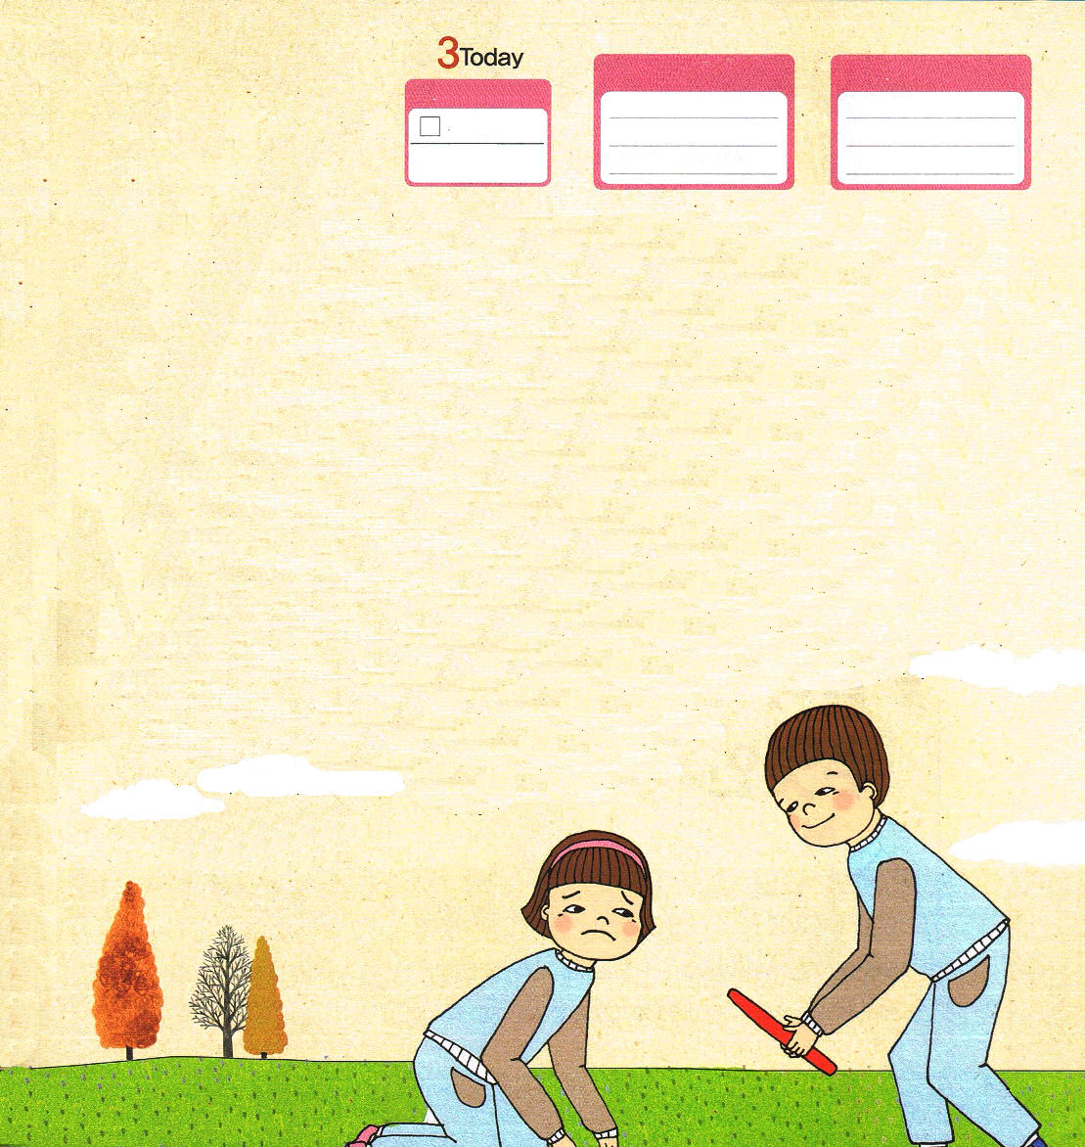
マタイ28
きょうの
みことば
でんどう
きょうの
きょうの
いのり
いちにち １しょう かみさまの
みことばを よもう！

